# Mục Lục:

Mục Lục: 1

**1.** **Biểu đồ Use case tổng quát cho hệ thống “Quản lý quán trà sữa”** 2

**2.** **Biểu đồ Use case phân rã và kịch bản cho hệ thống “Quản lý quán trà sữa”** 3

**2.1.** **Kịch bản use case Quản Trị** 3

**a.** **Kịch bản use case Quản lí người dùng** 3

**b.** **Kịch bản use case Tìm kiếm người dùng** 4

**c.** **Kịch bản use case Thêm người dùng** 4

**d.** **Kịch bản use case Xóa người dùng** 4

**e.** **Kịch bản use case Sửa người dùng** 5

**2.2.** **Kịch bản use case Quản lý** 5

**a.** **Kịch bản use case Quản lý thu chi.** 6

**b.** **Kịch bản use case Quản lý thu chi.** 6

**c.** **Kịch bản use case Quản lý hóa đơn.** 7

**d.** **Kịch bản use case Quản lý kho.** 7

**e.** **Kịch bản use case Quản lý sản phẩm.** 8

**f.** **Kịch bản use case Quản lý nhân viên** 8

**2.3.** **Kịch bản use case nhân viên bán hàng** 9

**a.** **Kịch bản use case Thêm hóa đơn** 9

**b.** **Kịch bản use case Sửa hóa đơn** 10

**c.** **Kịch bản use case Xóa hóa đơn** 11

**d.** **Kịch bản use case Tìm kiếm hóa đơn** 11

**e.** **Kịch bản use case Xem Menu** 12

**2.4.** **Kịch bản use case Quản lý menu** 12

**a.** **Kịch bản use case Quản lý menu** 13

**b.** **Kịch bản use case Menu đặc biệt** 14

**c.** **Kịch bản use case Menu Mặc định** 14

**2.5.** **Kịch bản usecase Quản lí kho** 15

**a.** **Kịch bản use case Quản lí kho** 15

**b.** **Kịch bản use case Tìm kiếm nguyên liệu** 15

**c.** **Kịch bản use case Thêm nguyên liệu** 15

**d.** **Kịch bản use case Bỏ nguyên liệu** 16

**e.** **Kịch bản use case Sửa thông tin nguyên liệu** 16

**f.** **Kịch bản use case Thống kê nguyên liệu** 16

1. **Biểu đồ Use case tổng quát cho hệ thống “Quản lý quán trà sữa”**

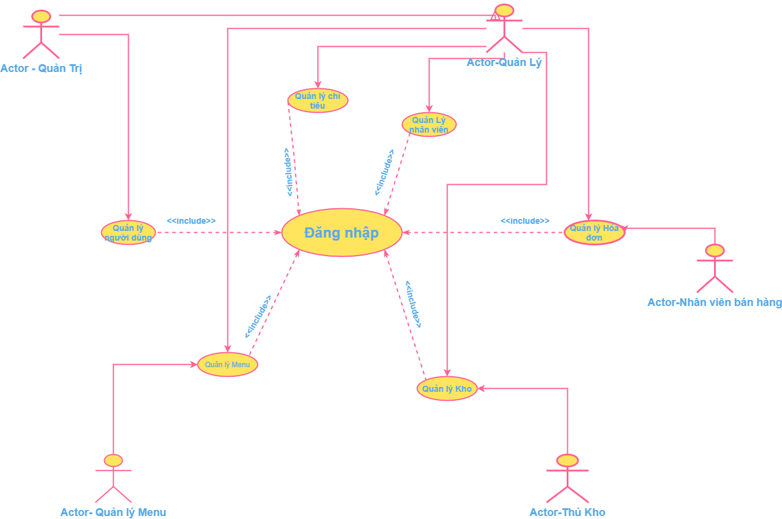

* Hai Actor chính của hệ thống là Actor-Quản và Actor-QuanTri là các Actor sử dụng trực tiếp các Use case của hệ thống, nên các Actor có mối quan hệ Association với các Actor mà Use case sử dụng.
* Actor Quản trị có vai trò như một Thủ thư, ngoài ra có quyền thực hiện Use case ” Quản Lý Người Dùng”. Nên Actor-Quản Trị có thể thực hiện tất cả các Use case mà Thủ thư thực hiện, nên Actor. Quản Trị và Actor - Quản Lý có mối quan hệ kế thừa.
* Khi thực hiện tất cả các Use case người dùng đều phải “Đăng nhập”, vì vậy Use case “đăng nhập” là phần chung được tách ra từ các Use case khác. Vì vậy các Use case này đều có mối quan hệ include với Use case đăng nhập.
* Ba Actor – Nhân Viên bán hàng, Actor – Thủ Kho, Actor – Quản Lý Menu là các Actor nhận kết quả từ hệ thống, nên có mối quan hệ phụ thuộc vào các Use case mà tác nhân nhận kết quả.

1. **Biểu đồ Use case phân rã và kịch bản cho hệ thống “Quản lý quán trà sữa”**
   1. **Kịch bản use case Quản Trị**

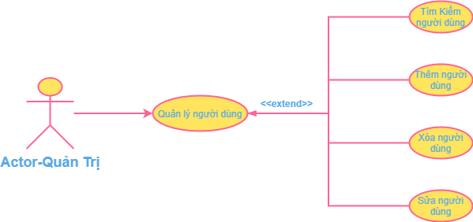

1. **Kịch bản use case Quản lí người dùng**

|  |  |
| --- | --- |
| Tên use case | Quản lí người dùng |
| Tên Actor | Quản trị |
| Mức | 1 |
| Tiền điều kiện | Quản trị phải đăng nhập hệ thống |
| Đảm bảo tối thiểu |  |
| Đảm bảo thành công |  |
| Kích hoạt | Quản lí yêu cầu chức năng quản lí người dùng |
| Hành động tác nhân | Phản ứng hệ thống |
| 1.Quản trị yêu cầu chức năng | 1.1. Hệ thống lấy về thông tin các người dùng  1.2. Lấy về thông tin ngày giờ hệ thống.  1.3. Hệ thống chọn người dùng muốn quản lí |
| 2.Thực hiện các chức năng theo yêu cầu |  |

1. **Kịch bản use case Tìm kiếm người dùng**

|  |  |
| --- | --- |
| Tên use case | Tìm kiếm người dùng |
| Tên Actor | Quản trị |
| Mức | 1 |
| Tiền điều kiện | Quản trị phải đăng nhập hệ thống |
| Đảm bảo tối thiểu |  |
| Đảm bảo thành công |  |
| Kích hoạt | Quản lí yêu cầu chức năng quản lí người dùng |
| Hành động tác nhân | Phản ứng hệ thống |
| 1.Quản trị yêu cầu thêm người dùng |  |
| 2.Nhập người dùng cần tìm kiếm | 2.1. Hệ thống lấy về thông tin các người dùng  2.2. Lấy thông tin người dùng cần tìm |

1. **Kịch bản use case Thêm người dùng**

|  |  |
| --- | --- |
| Tên use case | Thêm người dùng |
| Tên Actor | Quản trị |
| Mức | 1 |
| Tiền điều kiện | Quản trị phải đăng nhập hệ thống |
| Đảm bảo tối thiểu |  |
| Đảm bảo thành công |  |
| Kích hoạt | Quản lí yêu cầu chức năng quản lí người dùng |
| Hành động tác nhân | Phản ứng hệ thống |
| 1.Quản trị yêu cầu thêm người dùng |  |
| 2.Quản trị nhập thông tin người dùng | 2.1 Hệ thống hợp lệ hóa thông tin |
| 3.Quản trị yêu cầu chức năng thêm thông tin người dùng | 3.1 Hệ thống sinh mã tự động cho người dùng  3.2 Hệ thống cập nhật người dùng |

1. **Kịch bản use case Xóa người dùng**

|  |  |
| --- | --- |
| Tên use case | Xóa người dùng |
| Tên Actor | Quản trị |
| Mức | 1 |
| Tiền điều kiện | Quản trị phải đăng nhập hệ thống |
| Đảm bảo tối thiểu |  |
| Đảm bảo thành công |  |
| Kích hoạt | Quản lí yêu cầu chức năng quản lí người dùng |
| Hành động tác nhân | Phản ứng hệ thống |
| 1.Quản trị yêu cầu xóa người dùng |  |
| 2.Nhập người dùng cần xóa | 2.1. Hệ thống lấy về thông tin các người dùng  2.2. Lấy thông tin người dùng cần xóa |
| 3.Quản trị yêu cầu chức năng xóa người dùng | 3.1 Xóa thông tin đầu sách |

1. **Kịch bản use case Sửa người dùng**

|  |  |
| --- | --- |
| Tên use case | Sửa người dùng |
| Tên Actor | Quản trị |
| Mức | 1 |
| Tiền điều kiện | Quản trị phải đăng nhập hệ thống |
| Đảm bảo tối thiểu |  |
| Đảm bảo thành công |  |
| Kích hoạt | Quản lí yêu cầu chức năng quản lí người dùng |
| Hành động tác nhân | Phản ứng hệ thống |
| 1.Quản trị yêu cầu sửa người dùng |  |
| 2.Nhập người dùng cần sửa | 2.1 Hệ thống lấy về thông tin các người dùng  2.2 Lấy thông tin người dùng cần sửa |
| 3.Quản trị yêu cầu chức năng sửa người dùng | 3.1 Sửa thông tin đầu sách |

* 1. **Kịch bản use case Quản lý**

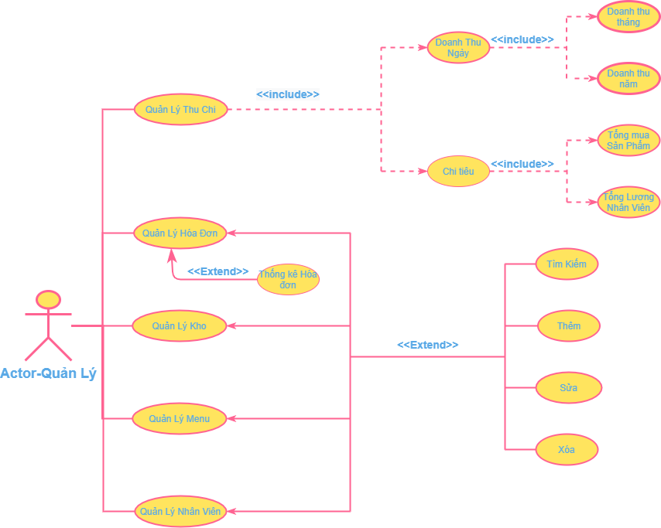

1. **Kịch bản use case Quản lý thu chi.**

|  |  |
| --- | --- |
| Tên User case | Quản lý thu chi |
| Tên Actor | Actor – Quản Lý |
| Mức | 1 |
| Tên điều kiện | Actor – Quản Lý phải đăng nhập hệ thống |
| Đảm bảo tối thiểu |  |
| Đảm bảo thành công |  |
| Kích hoạt | Actor – Quản Lý yêu cầu chức năng Quản lý thu chi. |
| **Hành động tác nhân** | **Phản ứng hệ thống** |
| 1. Actor – Quản Lý yêu cầu chức năng | * 1. Hệ thống lấy thông tin về doanh thu, chi tiêu. |
| 1. Thực hiện các chức năng tính doanh thu. | * 1. Hệ thống tính doanh thu theo ngày/tháng/năm.   2. Hệ thống tính tổng chi tiêu nguyên liệu, lương nhân viên. |

1. **Kịch bản use case Quản lý thu chi.**

|  |  |
| --- | --- |
| Tên User case | Quản lý hoá đơn |
| Tên Actor | Actor – Quản Lý |
| Mức | 1 |
| Tên điều kiện | Actor – Quản Lý phải đăng nhập hệ thống |
| Đảm bảo tối thiểu |  |
| Đảm bảo thành công |  |
| Kích hoạt | Actor – Quản Lý yêu cầu chức năng Quản lý hoá đơn. |
| **Hành động tác nhân** | **Phản ứng hệ thống** |
| 1. Actor – Quản Lý yêu cầu chức năng | 1. . Hệ thống lấy thông tin về doanh thu, chi tiêu. |
| 1. Thực hiện các chức năng tính doanh thu. | * 1. Hệ thống tính doanh thu theo ngày/tháng/năm.   2. Hệ thống tính tổng chi tiêu nguyên liệu, lương nhân viên. |

1. **Kịch bản use case Quản lý hóa đơn.**

|  |  |
| --- | --- |
| Tên User case | Quản lý hóa đơn |
| Tên Actor | Actor – Quản Lý |
| Mức | 1 |
| Tên điều kiện | Actor – Quản Lý phải đăng nhập hệ thống. |
| Đảm bảo tối thiểu |  |
| Đảm bảo thành công |  |
| Kích hoạt | Actor – Quản Lý Menu yêu cầu chức năng Quản lý hoá đơn. |
| **Hành động tác nhân** | **Phản ứng hệ thống** |
| 1. Actor – Quản Lý yêu cầu chức năng | * 1. Hệ thống lấy thông tin hóa đơn và các chưc năng ở trong đó. |
| 1. Thực hiện các chức năng theo yêu cầu | * 1. Thức hiện chức năng thống kê hoá đơn.   2. Hệ thống thực hiện các chức năng (Tìm kiếm / Thêm / Xóa / Sửa) theo yêu cầu Actor – Quản Lý . |

1. **Kịch bản use case Quản lý kho.**

|  |  |
| --- | --- |
| Tên User case | Quản lý kho |
| Tên Actor | Actor – Quản Lý |
| Mức | 1 |
| Tên điều kiện | Actor – Quản Lý phải đăng nhập hệ thống |
| Đảm bảo tối thiểu |  |
| Đảm bảo thành công |  |
| Kích hoạt | Actor – Quản Lý Menu yêu cầu chức năng Quản lý kho |
| **Hành động tác nhân** | **Phản ứng hệ thống** |
| 1. Actor – Quản Lý yêu cầu chức năng | * 1. Hệ thống lấy thông tin hóa đơn và các chưc năng ở trong đó. |
| 1. Thực hiện các chức năng theo yêu cầu | * 1. Hệ thống thực hiện các chức năng (Tìm kiếm / Thêm / Xóa / Sửa) theo yêu cầu Actor – Quản Lý |

1. **Kịch bản use case Quản lý sản phẩm.**

|  |  |
| --- | --- |
| Tên User case | Quản lý sản phẩm |
| Tên Actor | Actor – Quản Lý |
| Mức | 1 |
| Tên điều kiện | Actor – Quản Lý phải đăng nhập hệ thống |
| Đảm bảo tối thiểu |  |
| Đảm bảo thành công |  |
| Kích hoạt | Actor – Quản Lý Menu yêu cầu chức năng Quản lý sản phẩm |
| **Hành động tác nhân** | **Phản ứng hệ thống** |
| 1. Actor – Quản Lý yêu cầu chức năng | * 1. Hệ thống lấy thông tin hóa đơn và các chưc năng ở trong đó. |
| 1. Thực hiện các chức năng theo yêu cầu | * 1. Hệ thống thực hiện các chức năng (Tìm kiếm / Thêm / Xóa / Sửa) theo yêu cầu Actor – Quản Lý |

1. **Kịch bản use case Quản lý nhân viên**

|  |  |
| --- | --- |
| Tên User case | Quản lý nhân viên |
| Tên Actor | Actor – Quản Lý |
| Mức | 1 |
| Tên điều kiện | Actor – Quản Lý phải đăng nhập hệ thống |
| Đảm bảo tối thiểu |  |
| Đảm bảo thành công |  |
| Kích hoạt | Actor – Quản Lý Menu yêu cầu chức năng Quản lý nhân viên |
| **Hành động tác nhân** | **Phản ứng hệ thống** |
| 1. Actor – Quản Lý yêu cầu chức năng | * 1. Hệ thống lấy thông tin hóa đơn và các chức năng ở trong đó. |
| 1. Thực hiện các chức năng theo yêu cầu | * 1. Hệ thống thực hiện các chức năng (Tìm kiếm / Thêm / Xóa / Sửa) theo yêu cầu Actor – Quản Lý |

* 1. **Kịch bản use case nhân viên bán hàng**

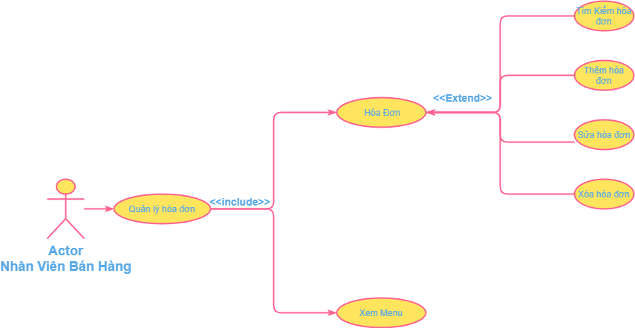

|  |  |
| --- | --- |
| **Tên use case** | **QuanLyHD** |
| **Tên Actor** | Nhân viên bán hàng |
| **Mức** | 1 |
| **Tiền điều kiện** | Nhân viên bán hàng phải đăng nhập hệ thống |
| **Đảm bảo tối thiểu** |  |
| **Đảm bảo thành công** |  |
| **Kích hoạt** | Nhân viên bán hàng yêu cầu chức năng Quản lý hóa đơn |
| **Hành động tác nhân** | Phản ứng hệ thống |
| **1. Nhân viên bán hàng yêu cầu chức năng** | 1.1. Hệ thống lấy về thông tin các hóa đơn  1.2. Lấy về thông tin ngày giờ hệ thống.  1.3. Hệ thống chọn hóa đơn mặc định.  1.4. Hệ thống lấy về các hóa đơn, hiển thị lên giao diện |

* 1. **Kịch bản use case Thêm hóa đơn**

|  |  |
| --- | --- |
| **Tên use case** | **NhapHD** |
| **Tên Actor** | Nhân viên bán hàng |
| **Mức** | 1 |
| **Tiền điều kiện** | Khách phải mua hàng và có nhu cầu tính tiền. Nhân viên bán hàng phải đăng nhập hệ thống |
| **Đảm bảo tối thiểu** |  |
| **Đảm bảo thành công** |  |
| **Kích hoạt** | Nhân viên bán hàng yêu cầu chức năng Quản lý hóa đơn |
| **Hành động tác nhân** | Phản ứng hệ thống |
| **1. Nhân viên bán hàng yêu cầu chức năng** |  |
| **2. Nhân viên bán hàng nhập thông tin hóa đơn** | 2.1 Hệ thống kiểm tra khuyến mãi  2.2. Hệ thống tự động tính tổng số tiền khách phải trả dựa trên đơn giá của mặt hàng  2.3 Hệ thống tự động lấy ngày giờ hệ thống |
| **3. Nhân viên bán hàng in hóa đơn cho khách** | 3.1 Hệ thống in hóa đơn |

* 1. **Kịch bản use case Sửa hóa đơn**

|  |  |
| --- | --- |
| **Tên use case** | **SuaHD** |
| **Tên Actor** | Nhân viên bán hàng |
| **Mức** | 2 |
| **Tiền điều kiện** | Nhân viên bán hàng phải đăng nhập hệ thống |
| **Đảm bảo tối thiểu** |  |
| **Đảm bảo thành công** |  |
| **Kích hoạt** | Nhân viên có sai sót khi nhập hóa đơn. Nhân viên bán hàng yêu cầu chức năng Quản lý hóa đơn |
| **Hành động tác nhân** | Phản ứng hệ thống |
| **1. Nhân viên bán hàng yêu cầu chức năng** |  |
| **2. Nhân viên bán hàng chọn ngày hóa đơn** | 2.1 Hệ thống hiển thị hóa đơn trong ngày |
| **3. Nhân viên bán hàng nhập thông tin hóa đơn** | 3.1 Hệ thống hiển thị hóa đơn khớp với thông tin đã nhập |
| **4. Nhân viên bán hàng chọn hóa đơn** | 4.1 Hệ thống hiển thị hóa đơn đã chọn |
| **5. Nhân viên bán hàng sửa thông tin hóa đơn** | 5.1 Hệ thống kiểm tra khuyến mãi  5.2 Hệ thống tự động tính lại tổng số tiền khách phải trả dựa trên đơn giá của mặt hàng |

* 1. **Kịch bản use case Xóa hóa đơn**

|  |  |
| --- | --- |
| **Tên use case** | **XoaHD** |
| **Tên Actor** | Nhân viên bán hàng |
| **Mức** | 3 |
| **Tiền điều kiện** | Nhân viên sai sót khi nhập hóa đơn. Nhân viên bán hàng phải đăng nhập hệ thống |
| **Đảm bảo tối thiểu** |  |
| **Đảm bảo thành công** |  |
| **Kích hoạt** | Nhân viên bán hàng yêu cầu chức năng Quản lý hóa đơn |
| **Hành động tác nhân** | Phản ứng hệ thống |
| **1. Nhân viên bán hàng yêu cầu chức năng** |  |
| **2. Nhân viên bán hàng chọn ngày hóa đơn** | 2.1 Hệ thống hiển thị hóa đơn trong ngày |
| **3. Nhân viên bán hàng nhập thông tin hóa đơn** | 3.1 Hệ thống hiển thị hóa đơn khớp với thông tin đã nhập |
| **4. Nhân viên bán hàng chọn hóa đơn** | 4.1 Hệ thống hiển thị hóa đơn được chọn |
| **5. Nhân viên bán hàng xóa hóa đơn** | 5.1 Hệ thống xóa hóa đơn được chọn |

* 1. **Kịch bản use case Tìm kiếm hóa đơn**

|  |  |
| --- | --- |
| **Tên use case** | **TimKiemHD** |
| **Tên Actor** | Nhân viên bán hàng |
| **Mức** | 4 |
| **Tiền điều kiện** | Nhân viên bán hàng phải đăng nhập hệ thống |
| **Đảm bảo tối thiểu** |  |
| **Đảm bảo thành công** |  |
| **Kích hoạt** | Nhân viên bán hàng yêu cầu chức năng Quản lý hóa đơn |
| **Hành động tác nhân** | Phản ứng hệ thống |
| **1. Nhân viên bán hàng yêu cầu chức năng** |  |
| **2. Nhân viên bán hàng chọn ngày hóa đơn** | 2.1 Hệ thống tự động lấy các hóa đơn trong ngày đã nhập |
| **3. Nhân viên bán hàng nhập thông tin hóa đơn** | 3.1 Hệ thống hiển thị hóa đơn khớp với thông tin đã nhập |

* 1. **Kịch bản use case Xem Menu**

|  |  |
| --- | --- |
| **Tên use case** | **XemMenu** |
| **Tên Actor** | Nhân viên bán hàng |
| **Mức** | 2 |
| **Tiền điều kiện** | Nhân viên bán hàng phải đăng nhập hệ thống |
| **Đảm bảo tối thiểu** |  |
| **Đảm bảo thành công** |  |
| **Kích hoạt** | Nhân viên bán hàng yêu cầu chức năng Quản lý Menu |
| **Hành động tác nhân** | Phản ứng hệ thống |
| **1. Nhân viên bán hàng yêu cầu chức năng** | 1.1. Hệ thống lấy về thông tin Menu  1.2. Lấy về thông tin ngày giờ hệ thống.  1.3. Hệ thống chọn Menu.  1.4. Hệ thống lấy về Menu, hiển thị lên giao diện |
| **2. Thực hiện các chức năng theo yêu cầu** |  |

* 1. **Kịch bản use case Quản lý menu**

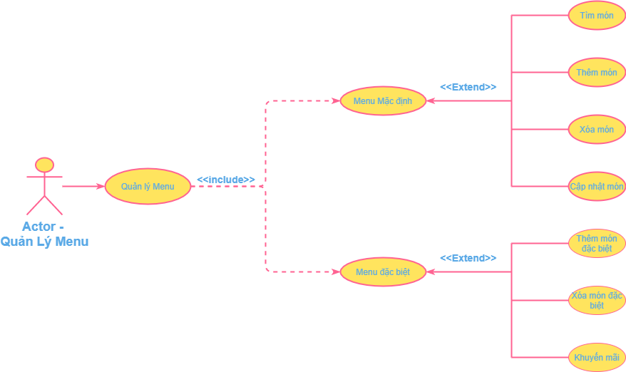

1. **Kịch bản use case Quản lý menu**

|  |  |
| --- | --- |
| Tên User case | Quản lý Menu |
| Tên Actor | Actor – Quản Lý Menu |
| Mức | 1 |
| Tên điều kiện | Actor – Quản Lý Menu phải đăng nhập hệ thống |
| Đảm bảo tối thiểu |  |
| Đảm bảo thành công |  |
| Kích hoạt | Actor – Quản Lý Menu yêu cầu chức năng Quản lý kho |
| **Hành động tác nhân** | **Phản ứng hệ thống** |
| 1. Actor – Quản Lý Menu yêu cầu chức năng Quản lý Menu | * 1. Hệ thống lấy về tất cả thông tin các món(đồ ăn/đồ uống) trong menu   2. Hệ thống chọn Menu mặc định làm mặc định |
| 1. Thực hiện các chức năng (Tìm kiếm / thêm / bỏ / sửa) theo mong muốn của Actor – Quản Lý Menu | * 1. Hệ thống thực hiện các chức năng có sẵn (Tìm kiếm / thêm / bỏ / sửa) theo yêu cầu Actor – Quản Lý Menu |

1. **Kịch bản use case Menu đặc biệt**

|  |  |
| --- | --- |
| Tên User case | Menu đặc biệt |
| Tên Actor | Actor – Quản Lý Menu |
| Mức | 1 |
| Tên điều kiện | Actor – Quản Lý Menu phải đăng nhập hệ thống và vào Quản lý menu |
| Đảm bảo tối thiểu |  |
| Đảm bảo thành công |  |
| Kích hoạt | Actor – Quản Lý Menu yêu cầu chức năng Menu đặc biệt |
| **Hành động tác nhân** | **Phản ứng hệ thống** |
| 1. Actor – Quản Lý Menu yêu cầu chức năng Menu đặc biệt | * 1. Hệ thống lấy về tất cả thông tin các món, thời gian trong Menu đặc biệt |
| 1. Thực hiện các chức năng (Thê/Xóa/ Khuyến Mãi) theo mong muốn của Actor – Quản Lý Menu | * 1. Hệ thống thực hiện các chức năng có sẵn (Thêm / Xóa / Khuyến Mãi) theo yêu cầu Actor – Quản Lý Menu |

1. **Kịch bản use case Menu Mặc định**

|  |  |
| --- | --- |
| Tên User case | Menu Mặc định |
| Tên Actor | Actor – Quản Lý Menu |
| Mức | 1 |
| Tên điều kiện | Actor – Quản Lý Menu phải đăng nhập hệ thống và vào Quản lý Menu |
| Đảm bảo tối thiểu |  |
| Đảm bảo thành công |  |
| Kích hoạt | Actor – Quản Lý Menu yêu cầu chức năng Menu Mặc định |
| **Hành động tác nhân** | **Phản ứng hệ thống** |
| 1. Actor – Quản Lý Menu yêu cầu chức năng Menu mặc định | * 1. Hệ thống lấy về tất cả thông tin các món, giá cả trong menu của ngày hôm đó |
| 1. Thực hiện các chức năng theo mong muốn của Actor – Quản Lý Menu | * 1. Hệ thống thực hiện các chức năng có sẵn theo yêu cầu Actor – Quản Lý Menu |

* 1. **Kịch bản usecase Quản lí kho**

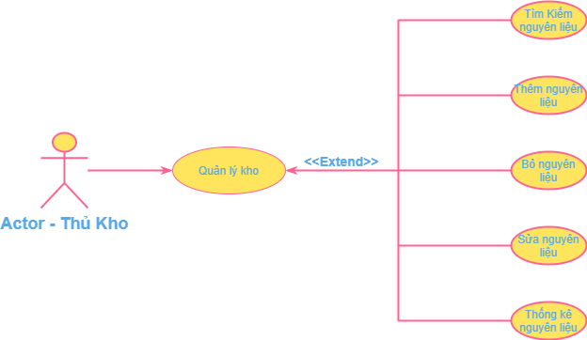

* 1. **Kịch bản use case Quản lí kho**

|  |  |
| --- | --- |
| Tên use case | Quản lí kho |
| Tên Actor | Thủ kho |
| Mức | 1 |
| Tiền điều kiện | Thủ kho phải đăng nhập hệ thống |
| Đảm bảo tối thiểu |  |
| Đảm bảo thành công |  |
| Kích hoạt | Thủ kho yêu cầu chức năng quản lí kho |
| Hành động tác nhân | Phản ứng hệ thống |
| 1.Thủ kho yêu cầu chức năng | 1.1. Hệ thống lấy về thông tin các món  1.2. Lấy về thông tin ngày giờ hệ thống.  1.3. Hệ thống lấy nguyên liệu của các món hiển thị lên giáo diện |
| 2.Thực hiện các chức năng theo yêu cầu |  |

* 1. **Kịch bản use case Tìm kiếm nguyên liệu**

|  |  |
| --- | --- |
| Tên use case | Tìm kiếm nguyên liệu |
| Tên Actor | Thủ kho |
| Mức | 1 |
| Tiền điều kiện | Thủ kho phải đăng nhập hệ thống |
| Đảm bảo tối thiểu |  |
| Đảm bảo thành công |  |
| Kích hoạt | Thủ kho yêu cầu chức năng quản lí kho |
| Hành động tác nhân | Phản ứng hệ thống |
| 1.Thủ kho thực hiện tìm kiếm |  |
| 2.Thủ kho chọn thông tin | 2.1. Hệ thống lấy về thông tin nguyên liệu |
| 3. Thủ kho lọc và tìm kiếm nguyên liệu | 3.1 Hệ thống nhận thông tin  3.2 Hệ thống xuất ra thông tin |

* 1. **Kịch bản use case Thêm nguyên liệu**

|  |  |
| --- | --- |
| Tên use case | Thêm nguyên liệu |
| Tên Actor | Thủ kho |
| Mức | 1 |
| Tiền điều kiện | Thủ kho phải đăng nhập hệ thống |
| Đảm bảo tối thiểu |  |
| Đảm bảo thành công |  |
| Kích hoạt | Thủ kho yêu cầu chức năng quản lí kho |
| Hành động tác nhân | Phản ứng hệ thống |
| 1.Thủ kho yêu cầu chức năng nhập nguyên liệu |  |
| 2.Thủ kho chọn thêm nguyên liệu | 2.1. Hệ thống tạo thông tin nguyên liệu |
| 3. Thủ kho nhập thông tin nguyên liệu mới | 3.1 Hệ thống nhận thông tin  3.2 Hệ thống lưu thông tin nguyên liệu mới |

* 1. **Kịch bản use case Bỏ nguyên liệu**

|  |  |
| --- | --- |
| Tên use case | Bỏ nguyên liệu |
| Tên Actor | Thủ kho |
| Mức | 1 |
| Tiền điều kiện | Thủ kho phải đăng nhập hệ thống |
| Đảm bảo tối thiểu |  |
| Đảm bảo thành công |  |
| Kích hoạt | Thủ kho yêu cầu chức năng quản lí kho |
| Hành động tác nhân | Phản ứng hệ thống |
| 1.Thủ kho yêu cầu chức năng bỏ nguyên liệu |  |
| 2.Thủ kho chọn nguyên liệu | 2.1. Hệ thống lấy thông tin nguyên liệu |
| 3. Thủ kho bỏ thông tin nguyên liệu | 3.1 Hệ thống nhận thông tin  3.2 Hệ thống bỏ thông tin nguyên liệu |

* 1. **Kịch bản use case Sửa thông tin nguyên liệu**

|  |  |
| --- | --- |
| Tên use case | Sửa thông tin nguyên liệu |
| Tên Actor | Thủ kho |
| Mức | 1 |
| Tiền điều kiện | Thủ kho phải đăng nhập hệ thống |
| Đảm bảo tối thiểu |  |
| Đảm bảo thành công |  |
| Kích hoạt | Thủ kho yêu cầu chức năng quản lí kho |
| Hành động tác nhân | Phản ứng hệ thống |
| 1.Thủ kho yêu cầu chức năng sửa thông tin nguyên liệu |  |
| 2.Thủ kho chọn nguyên liệu | 2.1. Hệ thống lấy thông tin nguyên liệu |
| 3. Thủ kho sửa thông tin nguyên liệu | 3.1 Hệ thống nhận thông tin  3.2 Hệ thống cập nhật thông tin nguyên liệu |

* 1. **Kịch bản use case Thống kê nguyên liệu**

|  |  |
| --- | --- |
| Tên use case | Thống kê nguyên liệu |
| Tên Actor | Thủ kho |
| Mức | 1 |
| Tiền điều kiện | Thủ kho phải đăng nhập hệ thống |
| Đảm bảo tối thiểu |  |
| Đảm bảo thành công |  |
| Kích hoạt | Thủ kho yêu cầu chức năng quản lí kho |
| Hành động tác nhân | Phản ứng hệ thống |
| 1.Thủ kho yêu cầu chức năng thống kê nguyên liệu |  |
| 2.Thủ kho chọn thông tin nguyên liệu | 2.1. Hệ thống lấy thông tin nguyên liệu |
| 3. Thủ kho thống kê thông tin nguyên liệu | 3.1 Hệ thống nhận thông tin  3.2 Hệ thống tổng hợp và báo cáo thông tin nguyên liệu |